Game Design Document (GDD)

do jogo “SugarTime”

Integrantes: Aline Santana Alves da Cunha (31756123), Juliana Vigato Pavan (31738559), Leonardo Oshima Teixeira (31718671)

Mecânica do jogo:

SugarTime é um jogo de aventura 2D de plataforma, no estilo de Super Mario. No jogo, o jogador irá controlar o personagem Finn em uma fase e Jake em outra fase. A todo momento, a câmera acompanha o personagem, com ela mostrando a lateral do personagem.

Elementos do jogo:

Personagens:

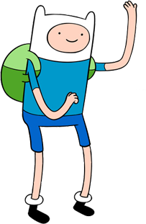

Finn é um humano de 12 anos que mora na Terra de Ooo. Seu sonho é se tornar um herói e combater o mal dos mundos existentes. Possui forte senso de responsabilidade e é protetor com seus amigos. Seu melhor amigo é Jake e possui uma paixão secreta pela princesa Jujuba.

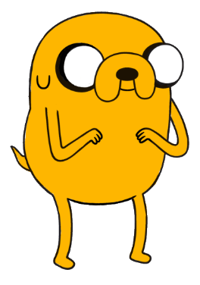

Jake é um cachorro mágico que veio da Terra de Ooo e possui 28 anos caninos (aproximadamente 14 em anos humanos). Seu melhor amigo e constante companheiro é Finn. Possui paixão por tocar viola.

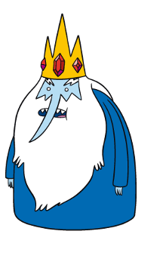

O Rei Gelado tem 1043 anos e governa o Reino Gelado, que fica na Terra de Ooo. Ele é um velho, solitário, mandante sociopata do Reino Gelado. Ele é obcecado em capturar princesas na esperança de que uma delas se torne sua esposa, mas ele tem companheirismo com os CottonCandies e com os Johns.

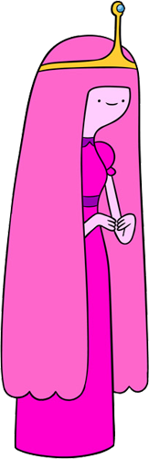

A princesa Jujuba, prima de Vanellope von Schweetz, é governadora do Reino Doce e a princesa mais ameaçada pelo Rei Gelado. Ama seus súditos e é conhecida por defendê-los. Possui 827 anos (aproximadamente 19 em anos humanos) e sabe falar inglês e coreano.

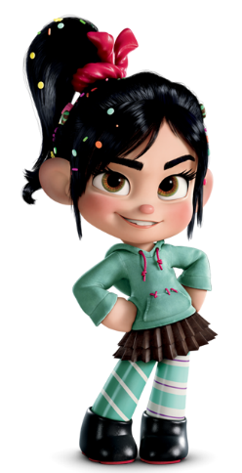

Vanellope Von Schweet é uma princesa doce e gentil, prima da princesa Jujuba e mora na terra do SugarRush. Mesmo que não se encontram com frequência, sua melhor amiga é Jujuba.

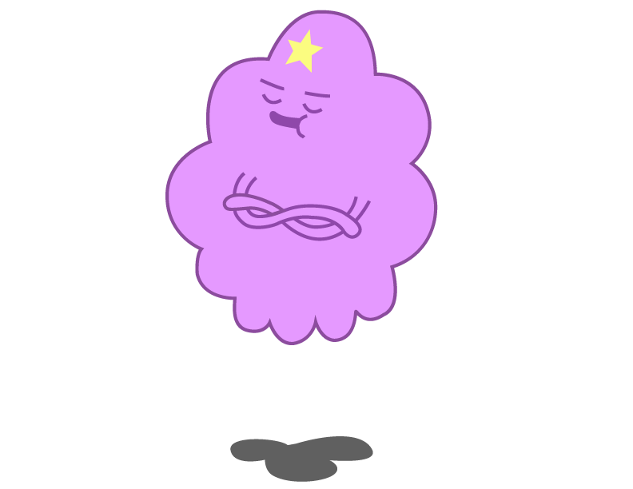

Os CottonCandies são subordinados do Rei Gelado. São metidos, rudes, presunçoso e insensível.

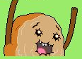

Os Johns também são subordinados do Rei Gelado. Aparentam ser fofos e inofensivos, porém são violentos e ameaçadores.

Itens:

Os brownies são itens coletáveis para que Finn e seus amigos consigam ativar a Byfrost.

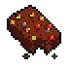

Os cupcakes são itens coletáveis para que Finn e seus amigos consigam ativar a Byfrost.





As rosquinhas são itens coletáveis para que Finn e seus amigos consigam ativar a Byfrost.

Enredo do jogo:

Esse jogo conta a história de Finn e Jake, um humano e um cachorro mágico que são melhores amigos. Eles viajam da Terra de Ooo até a terra de SugarRush com sua amiga, princesa Jujuba, para verem a coroação de sua prima, Vanellope Von Schweet. Porém, na hora de retornar para sua terra, veem que a Byfrost, o portal que utilizaram para chegar em SugarRush, está inativa. Descobrem que o responsável por esse ato era ninguém menos que o Rei Gelado, tentando exilá-los da Terra de Ooo. Então, para impedir que o Rei Gelado reine, Finn e Jake saem em busca de doces para ativar o portal.

Progressão do jogo:

“SugarTime” se passa em um mundo alternativo, que colide os mundos de Detona Ralph e Hora de Aventura. A história conta sobre a aventura vivida por Finn e Jake, um humano e um cachorro mágico que são melhores amigos, ao acompanhar sua amiga princesa Jujuba a coroação de sua prima. A terra SugarRush é feita a partir de doces, então o chão pode ser feito de pé de moleque ou chocolate, as árvores são feitas de alcaçuz e as nuvens de algodão doce. Entretanto, quando Finn e Jake tentam ir para sua terra, descobrem que a Byfrost, o portal que utilizaram para se teletransportar entre terras, está inativa. Então, Finn e Jake embarcam em uma aventura inesquecível para coletar os doces que irão ativar o portal.

Classificação indicativa:



Level Design:

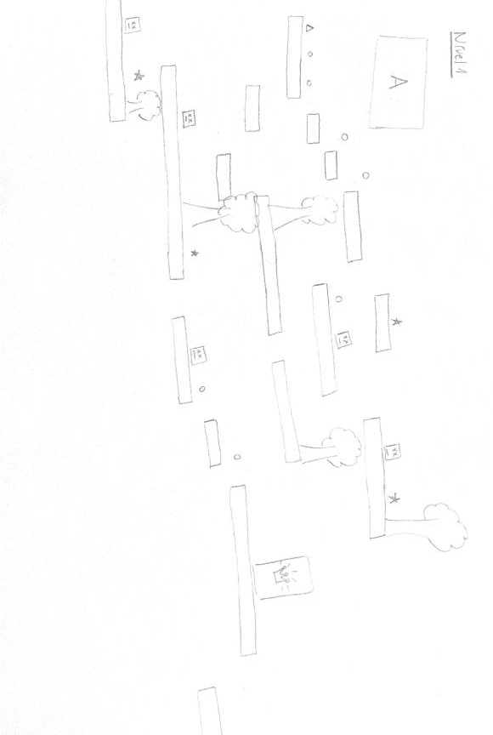

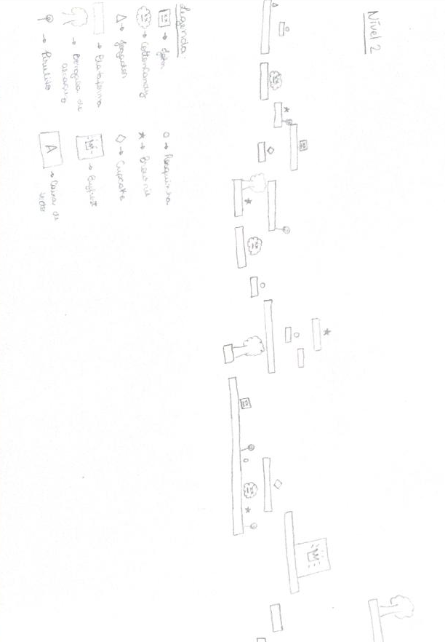

Assets:

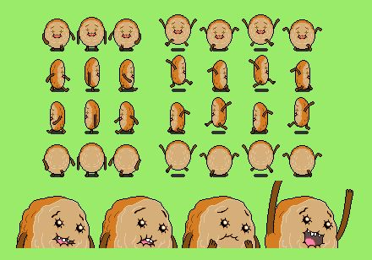

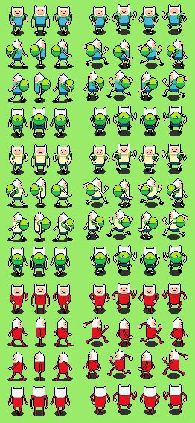

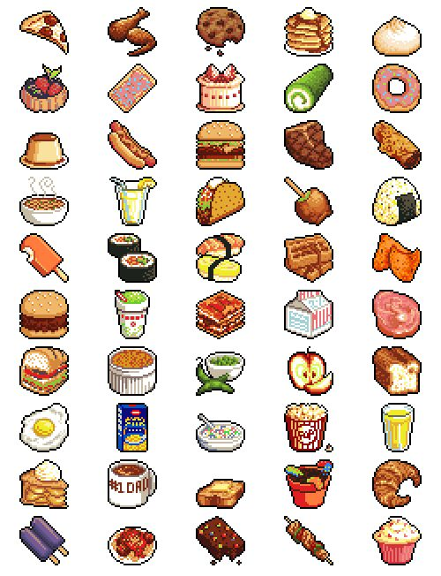

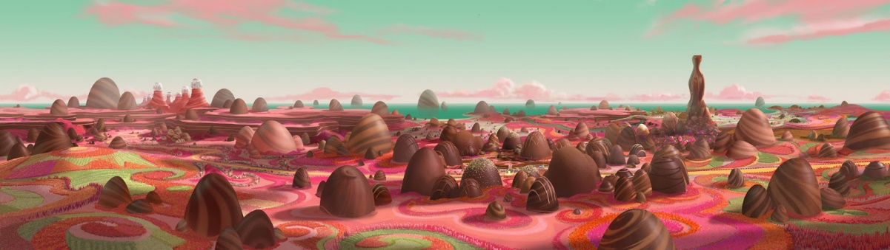

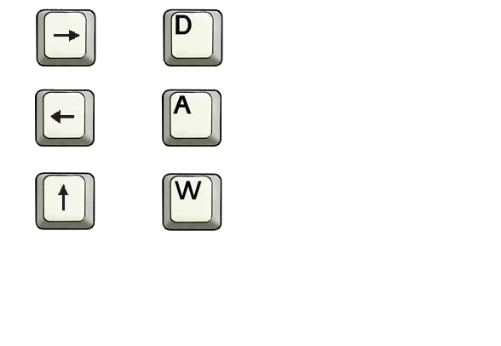





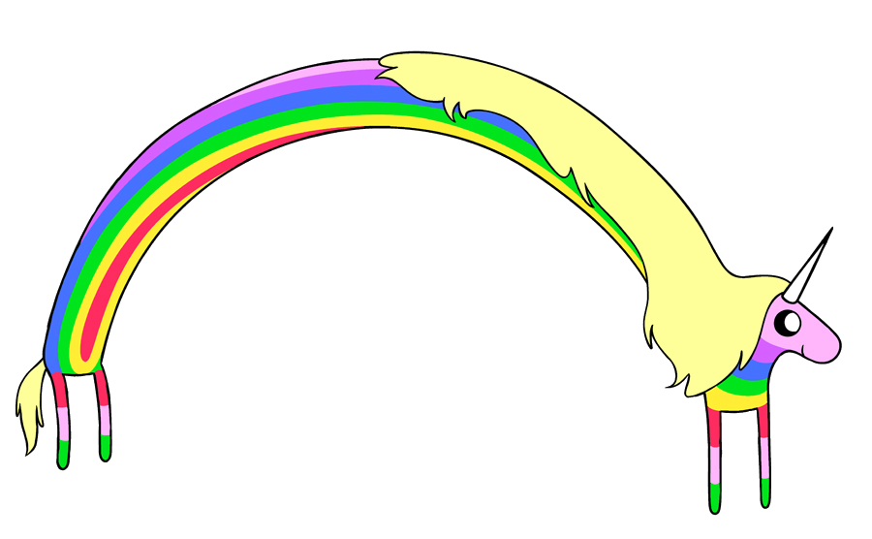Storyboard:

